VZTRAJNOSTNI MOMENT TELESA

primer |  | Vztrajnostni moment
Majhna kroglica z maso m, ki kroži na razdalji r od vrtišča. | 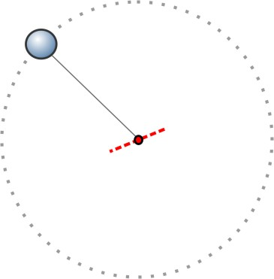
Tanek obroč oziroma tanka cev z maso m in polmerom r, ki se vrti okoli težišča. | 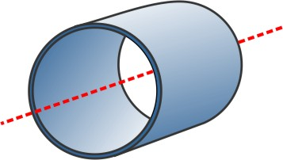
Vlaj z maso m in polmerom r, ki se vrti okoli težišča. | 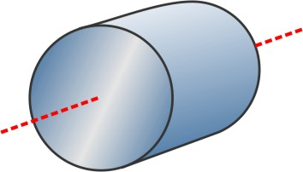
Krogla z maso m in polmerom r, ki se vrti okoli težišča. | 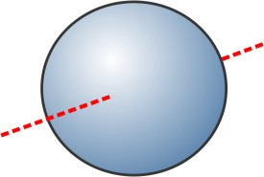
Palica z maso m in dolžino L, ki se vtri okoli težišča. | 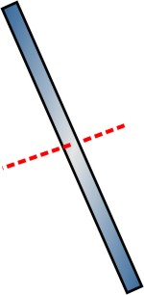

primer | vztrajnostni moment


